**PROGRAMUL EDUCAȚIE ȘI OCUPARE 2021-2027**

Prioritate: 4. Antreprenoriat și economie socială

Obiectiv specific: ESO4.1. Îmbunătățirea accesului la piața muncii și măsuri de activare pentru toate persoanele aflate în căutarea unui loc de muncă, în special pentru tineri, îndeosebi prin implementarea Garanției pentru tineret, pentru șomerii de lungă durată și grupurile defavorizate de pe piața muncii și pentru persoanele inactive, precum și prin promovarea desfășurării de activități independente și a economiei sociale (FSE+). Acțiunea 4.a.2 Sprijin pentru dezvoltarea antreprenoriatului

Apel: PEO/103/PEO_P4/OP4/ESO4.1/PEO_A52 - Sprijin pentru înființarea de întreprinderi sociale în mediul urban - Regiuni mai putin dezvoltate

Cod SMIS: 313367

Titlu Proiect: Dinamism și dezvoltare urbană prin economia socială

**Luna mai – luna economiei sociale în România**

Economia socială capătă tot mai multă relevanță în România, devenind o alternativă sustenabilă pentru incluziunea socială și profesională a persoanelor vulnerabile. În acest context, luna **MAI** este dedicată celebrării și promovării economiei sociale, o inițiativă națională menită să aducă în prim-plan organizațiile și întreprinderile care schimbă comunități prin responsabilitate, solidaritate și inovație socială.

**Ce înseamnă economia socială în România?**

Economia socială se bazează pe principii precum solidaritatea, reinvestirea profitului în scopuri sociale și implicarea activă a comunității. Întreprinderile sociale, cooperativele, asociațiile și fundațiile care activează în acest sector au o triplă misiune: economică (prin furnizarea de produse sau servicii), socială (prin sprijinirea grupurilor vulnerabile) și comunitară (prin dezvoltarea locală sustenabilă).

În România, Legea nr. 219/2015 privind economia socială a pus bazele cadrului juridic necesar pentru recunoașterea și sprijinirea acestui sector. De atunci, sute de întreprinderi sociale s-au înființat, creând locuri de muncă, oferind servicii sociale inovative și contribuind la coeziunea comunităților locale.

**Luna mai – o oportunitate de recunoaștere și promovare**

Luna mai este dedicată economiei sociale nu doar ca simbol, ci și ca ocazie concretă de a face cunoscute bunele practici, de a susține dialogul dintre actorii implicați și de a promova inițiativele de succes. În această perioadă, în întreaga țară se organizează târguri, ateliere, conferințe și campanii care aduc în lumină activitatea întreprinderilor sociale și contribuția lor în economie și societate.

Este o lună a colaborării și a vizibilității, în care autoritățile publice, ONG-urile, antreprenorii sociali și cetățenii sunt invitați să reflecteze asupra modului în care pot sprijini și multiplica impactul acestui model economic alternativ.

**Asociația ASSOC – un pilon al economiei sociale în România**

Asociația ASSOC, cu sediul în Baia Mare, este una dintre cele mai active organizații la nivel național în domeniul economiei sociale și al furnizării de servicii sociale. Cu experiență vastă în incluziune socială și profesională, ASSOC are ca obiectiv strategic facilitarea accesului pe piața muncii pentru persoane din grupuri vulnerabile: de ex: persoane cu handicap, persoane vârstnice, tineri care părăsesc sistemul de protecție a copilului, persoane de etnie romă, familii monoparentale etc.

ASSOC este promotor activ al economiei sociale încă din 2010, an în care a înființat primele sale întreprinderi sociale. Un moment de referință a fost crearea primei întreprinderi de economie socială din regiunea Nord-Vest – Restaurantul social ASSOC și ASC Packing, deschise în 2011.

Din 2015, ASSOC a extins constant acest sector prin proiecte finanțate din fonduri europene. Rezultatele sunt notabile: 72 de structuri de economie socială înființate și mai mult de 300 de locuri de muncă create pentru persoane vulnerabile. Prin aceste structuri, ASSOC nu doar că generează incluziune economică, ci și oferă sprijin concret în dezvoltarea de competențe, cunoștințe și autonomie pentru cei aflați în dificultate.

**Luna mai 2025 – evenimente și implicare concretă în sprijinul antreprenorilor sociali**

În luna mai a acestui an, ASSOC a fost partener principal al unui eveniment dedicat promovării economiei sociale, organizat de AJOFM Maramureș sub titlul *„Economia socială, oportunitate pentru comunitate!”*. Evenimentul a fost gândit ca un spațiu de întâlnire între viitori antreprenori sociali, experți din domeniu și reprezentanți ai instituțiilor publice cu responsabilități în sectorul social.

Invitat special a fost prefectul județului Maramureș, Florian Sălăjeanu, un susținător activ al economiei sociale în plan local. Intervențiile participanților au subliniat importanța acestui sector ca vector de dezvoltare locală, dar și ca soluție eficientă pentru integrarea socio-profesională a persoanelor aflate în dificultate.

Olimpia Zahan, manager al Departamentului de Economie Socială din cadrul ASSOC, a evidențiat contribuția organizației prin prezentarea celor șapte proiecte aflate în desfășurare, finanțate din fonduri europene, ce urmează să creeze noi oportunități antreprenoriale pentru persoane vulnerabile în următorii trei ani.

Unul dintre proiectele de impact *este „Dinamism și dezvoltare urbană prin economia socială”,* Cod SMIS: 313367, cofinanțat prin Programul Educație și Ocupare 2021–2027, care oferă finanțări și sprijin pentru înființarea de întreprinderi sociale de către persoane din medii defavorizate.

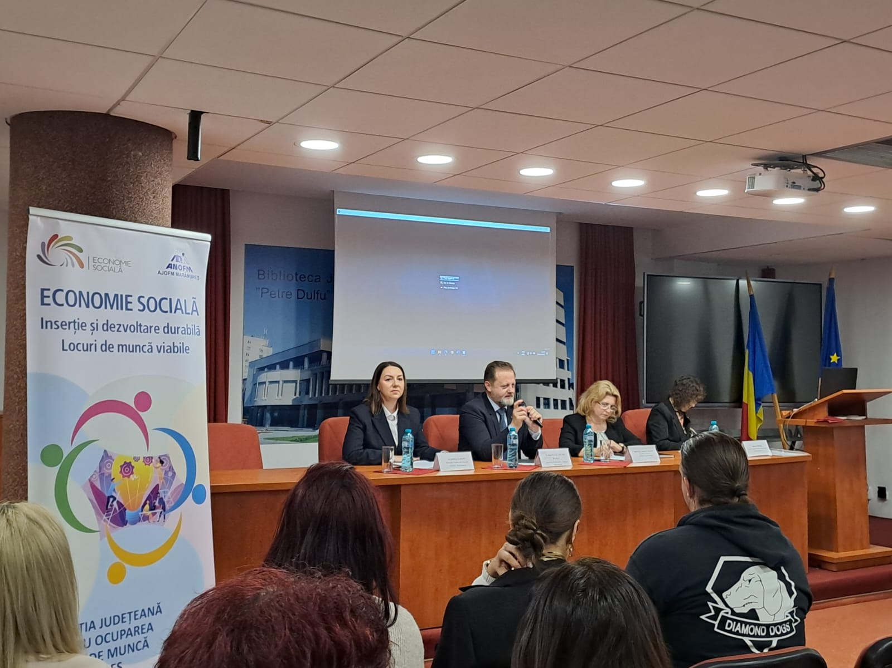

Toate aceste inițiative reflectă consecvența și profesionalismul ASSOC în dezvoltarea economiei sociale în România – o misiune în care s-au investit resurse umane, financiare și strategice considerabile.

**Un model pentru viitor**

Într-o societate în care inegalitățile sociale persistă, economia socială oferă o soluție concretă, umană și sustenabilă. Nu este doar o formă de economie, ci o alegere de valori – despre cum putem construi comunități mai echitabile, despre cum putem transforma vulnerabilitatea în putere colectivă.

Luna **MAI**, luna economiei sociale în România, ne oferă prilejul să ne uităm în jur și să sprijinim acele inițiative care fac bine și fac binele sustenabil. Iar Asociația ASSOC este dovada vie că economia socială funcționează – atunci când este făcută cu inima, viziune și parteneriate solide.